Pressmeddelande 2010-09-06

Rittalgatan
SE-262 73 Ängelholm
Tel:+46(0)431 442600
Fax: +46(0)431 442644
Tel filialkontor
Stockholm: +46(0)8 6807400
Göteborg: +46(0)31 7101500

Lyft- och plugga in
Innovativ datorhall

Expanderar verksamheten kan datorhallen bli en bromskloss. Nu lanserar Rittal en lyft- och plugga in lösning som är perfekt vid en expansion eller ombyggnad.

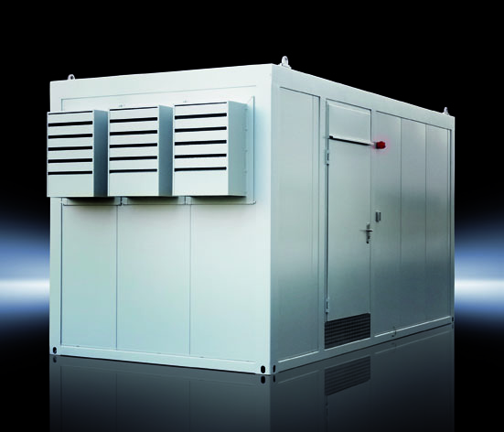
Rittal Datacenter Container DCC har utvecklats specifikt för IT-lösningar utomhus. Den kompletta datorhallen är byggd i en container som lätt går att ställa där den behövs. Sedan går det snabbt att ansluta data och kraft. Inga ytterligare externa anläggningar behövs.

Gott om utrymme
Förutom som tillfällig datorhall går containern även att använda som ett permanent IT- eller serverrum. Containern är 6 x 3 meter vilket ger ett invändigt golvutrymme på drygt 15 kvadratmeter. Det ger gott om utrymme med plats för upp till sju rack (329 U).

Sparar 40 procent på kylan
Förutom att vara mobil är datorhallen energieffektiv. Den absoluta höjdpunkten är den innovativa direktfrikylan med ett PUE under 1,2, vilket innebär besparingar på upp till 40 procent på sedvanliga kostnader för kylning.

Inbyggd säkerhet
Samtidigt garanterar containern sömlös integrering av UPS, brandlarm/släckningssystem, kraftdistribution, datorgolv, access- och kontrollfunktioner. Den UPS som datorhallen är utrustad med klarar av att hålla igång hallen, maximalt 6 kW/rack, under minst 15 minuter vid händelse av strömavbrott. IT-hallen är brandklassad och inbrottsskyddad.

